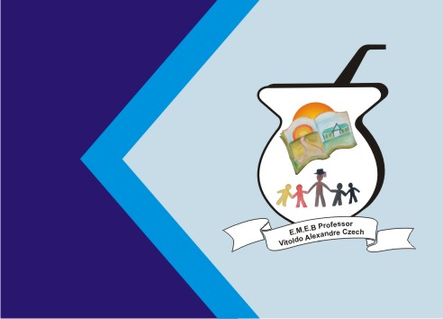
Secretaria Municipal de Educação
E.M.E.B. Professor Vitoldo Alexandre Czech
Diretora: Lucélia Aparecida Gabrielli
Assessora Pedagógica: Maria Claudete T. Gervásio
Assessora Administrativa: Rosane Eva Bucco
Professor (a): Luan Cezar Ribeiro da Silva
Disciplina: Música
Série/ano 5º Ano 29 de março 2021
Aluno (a)..................................................................

ESTILOS E GÊNEROS MUSICAIS.
O Samba
Com materiais recicláveis, você vai construir um instrumento musical utilizado no samba e escrever em seu caderno a sua função, quem o criou e de qual material é feito. Segue abaixo alguns instrumentos utilizados no samba e que você pode construir um deles:
Cavaquinho
Violão
Pandeiro
Banjo
Use de sua criatividade
Obs: Mandar foto da atividade em meu whatsapp.

